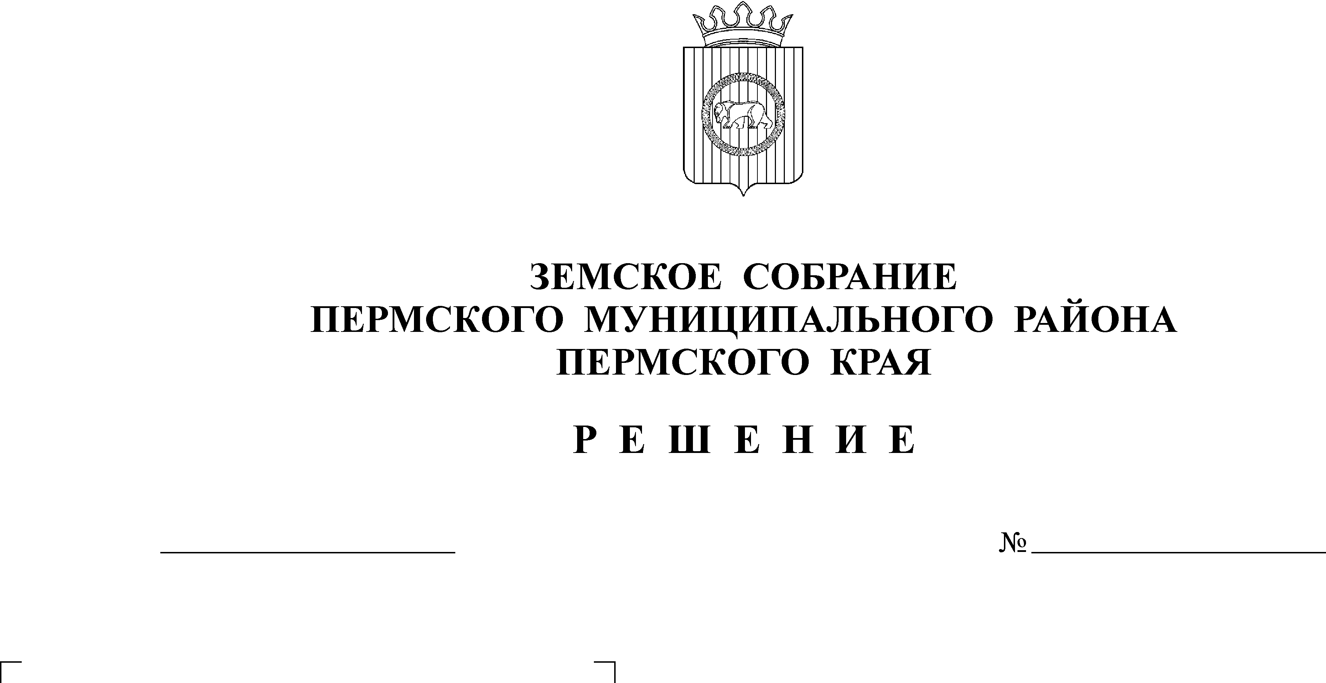
Об отдельных мерах по совершенствованию правового положения муниципальных учреждений в переходный период
26.11.2010
114

В соответствии с требованиями Федерального закона от 8 мая 2010 года № 83-ФЗ «О внесении изменений в отдельные законодательные акты Российской Федерации в связи с совершенствованием правового положения государственных (муниципальных) учреждений» (далее – Федеральный закон)
Земское Собрание РЕШАЕТ:
- Установить, что бюджетным учреждениям Пермского муниципального района (далее – бюджетные учреждения), за исключением бюджетных учреждений, указанных в пункте 2 настоящего решения, субсидия на финансовое обеспечение выполнения муниципального задания, в порядке, установленном администрацией Пермского муниципального района, предоставляется с 1 января 2012 года.
- Бюджетным учреждениям в сфере дополнительного образования детей, подведомственным управлению по делам культуры, молодежи и спорта администрации Пермского муниципального района, субсидия на финансовое обеспечение выполнения муниципального задания, в порядке, установленном администрацией Пермского муниципального района, предоставляется с 1 января 2011 года.
- В 2011 году финансовое обеспечение деятельности бюджетных учреждений, за исключением бюджетных учреждений, указанных в пункте 2 настоящего решения, осуществляется на основании бюджетной сметы с учетом особенностей, установленных пунктами 7-9 настоящего решения.
- Внесение изменений в учредительные документы бюджетных учреждений в целях реализации требований Федерального закона осуществляется в сроки, установленные администрацией Пермского муниципального района, но не позднее 1 декабря 2011 года.
- Установить, что доходы, полученные казенными учреждениями Пермского муниципального района (далее – казенные учреждения) от платных услуг и иной приносящей доход деятельности, с 1 января 2012 года зачисляются в бюджет Пермского муниципального района.
- Установить, что в 2011 году доходы от сдачи в аренду имущества, находящегося в собственности Пермского муниципального района и переданного в оперативное управление казенным учреждениям или являющимся получателями бюджетных средств бюджетным учреждениям, зачисляются в бюджет Пермского муниципального района.
- Установить, что в 2011 году бюджетное учреждение, являющееся получателем бюджетных средств, или казенное учреждение осуществляет использование полученных им средств от оказания платных услуг, безвозмездных поступлений от физических и юридических лиц, в том числе добровольных пожертвований, и средств от иной приносящей доходы деятельности на основании документа (генерального разрешения) главного распорядителя (распорядителя) бюджетных средств, в котором указываются источники образования и направления использования указанных средств и устанавливающие их нормативные правовые акты, положения устава (учредительного документа) указанного учреждения, а также гражданско-правовые договоры, предусматривающие получение средств с целью возмещения расходов по содержанию имущества и (или) развитию материально-технической базы указанного учреждения.
- Бюджетное учреждение, являющееся получателем бюджетных средств, или казенное учреждение с учетом положений настоящей статьи осуществляет операции со средствами, указанными в пункте 7 настоящего решения в установленном финансово-экономическим управлением администрации муниципального образования «Пермский муниципальный район» порядке в соответствии со сметой доходов и расходов по приносящей доходы деятельности, подлежащей представлению в орган, осуществляющий открытие и ведение лицевого счета указанного учреждения для учета операций с указанными средствами.
- Заключение и оплата бюджетным учреждением, являющимся получателем бюджетных средств, или казенным учреждением договоров, подлежащих исполнению за счет средств, указанных в пункте 7 настоящего решения, производятся в соответствии со сметами доходов и расходов по приносящей доходы деятельности.
- Опубликовать настоящее решение в муниципальной газете «Нива».
- Настоящее решение вступает в силу с 1 января 2011 года, за исключением положений, для которых определен иной срок вступления в силу.

Заместитель председателя
Земского Собрания А.М. Захаров

